全国2007年4月高等教育自学考试
计算机软件基础（二）试题
课程代码：02365
一、单项选择题(本大题共20小题，每小题1分，共20分)
在每小题列出的四个备选项中只有一个是符合题目要求的，请将其代码填写在题后的括号内。错选、多选或未选均无分。
1．计算机系统应包括软件和( )
A．中央处理器(CPU) B．存贮器
C．输入／输出设备 D．硬件
2．设栈初始为空，输入序列为：a，b，c，d。经过入栈、入栈、出栈、入栈、出栈、入栈操作之后，栈中的元素(从栈底到栈顶)依次为( )
A．a，d B.a,c
C．b，c D．d,a
3．栈结构通常采用的两种存储结构是( )
A．顺序存储结构和链表存储结构 B．链表存储结构和数组
C．线性存储结构和非线性存储结构 D．散列方式和索引方式
4．二维数组A[10][20]采用行序为主方式存储，每个元素占一个存储单元，并且A[0][0]的存储地址是200，则A[6][l2]的地址是( )
A．315 B．326
C．332 D.338
5．具有n个结点的完全二叉树的深度为( )
A．┌log₂n┐ B.[log₂n]
C.┌log₂n┐+1 D.[log₂n]+1
6.散列函数处理冲突中的开地址法包含( )
A.拉链法和线性探测法 B．线性探测法和双重散列法
C．拉链法和双重散列法 D．拉链法和伪随机数法
7．就绪进程队列的排队原则依赖于( )
A．进程的执行程序 B．进程占用CPU的时间
C.进程的调度策略 D．进程创建以来累计时间

8.程序地址重定位是指把程序中的逻辑地址变换成主存空间的物理地址的过程，其中静态重定位是( )
A．在程序执行的过程中完成转换 B．在编译程序中完成转换
C．在编辑程序中完成转换 D．在程序装入时完成转换
9.在DOS系统中，一个文件的起始簇号存放在( )
A．文件分配表FAT中 B．文件目录中
C.文件控制块中 D.文件的路径名中
10．磁盘存储器在计算机系统中进行信息交换的单位是( )
A.字符 B.比特
C．块 D．记录
11.作业调度的主要任务是完成作业从后备状态到执行状态的转换和从执行状态转换到( )
A.就绪状态 B.完成状态
C.进入状态 D.运行状态
12．数据库中的数据是面向( )
A．应用的 B.系统的
C.程序的 D．用户的
13．数据库技术的发展阶段起源于( )
A.60年代末 B.70年代末
C.80年代末 D.90年代末
14.在关系代数中，传统的集合运算有( )
A.并 B．选择
C．连接 D．投影
15．在FoxPro的Command窗口中键入命令，在范围子句中，不可使用的描述词是( )
A．ALL B.SCOPE
C．RECORD D．NEXT
16.当前数据库在3区，将第1区和第2区中的数据库相关联以后，若要显示第l区的职工号ENO和第2区的职工姓名name，可用FoxPro命令( )
A．LIST 1→ENO，2→name B．LIST ENO，name
C．LIST ENO，2→name D.LIST 1→ENO，name
17．软件人员和用户充分交流后达成的协议称为( )
A.系统说明书 B.模块说明书
C．数据结构说明书 D．接口说明书
18．面向对象方法中的对象是指( )
A．客观实体 B．客观实体的属性
C.实体上的操作 D.客观实体的属性及其允许的操作
19．软件测试中所使用的白盒法又称为逻辑覆盖法，常用的覆盖标准不包括( )
A．语句覆盖 B．功能覆盖
C.判定覆盖 D.条件覆盖
20．为了适应用户提出的新功能、修改旧功能和一般性改变而进行的软件修改活动称为( )
A.改正性维护 B.适应性维护
C．完善性维护 D.预防性维护
二、填空题（本大题共10小题，每小题1分，共10分）
请在每小题的空格中填上正确答案。错填、不填均无分。
21．文档是计算机______的重要组成部分。
22.计算机软件分为系统软件和______两大类。
23．在计算机科学中，______是描述客观事物的数、字符以及所有能输入到计算机中并能被计算机程序处理的符号的集合。
24．具有n(n≥2)个结点的二叉树采用二叉链表进行存储，在这2n个指针域中共有______个指针域是空的。
25．一次仅允许一个进程使用的资源称为临界资源。在进程中访问临界资源的______称为临界区。
26．在计算机系统中把系统中两个或两个以上的进程无限期地等待永远不会发生的事件称为______。
27．数据库是为一个特定组织、多种应用服务的______。
28．FoxPro可以在Windows和______这两种操作系统平台上运行。
29．软件系统的生命期也可分为______和运行期两个大的阶段。
30．将用户要求转换成一个具体的设计方案是______的任务。
三、名词解释题（本大题共4小题，每小题3分，共12分）
31．裸机
32．队列
33.数据库的三级结构
34．验收测试
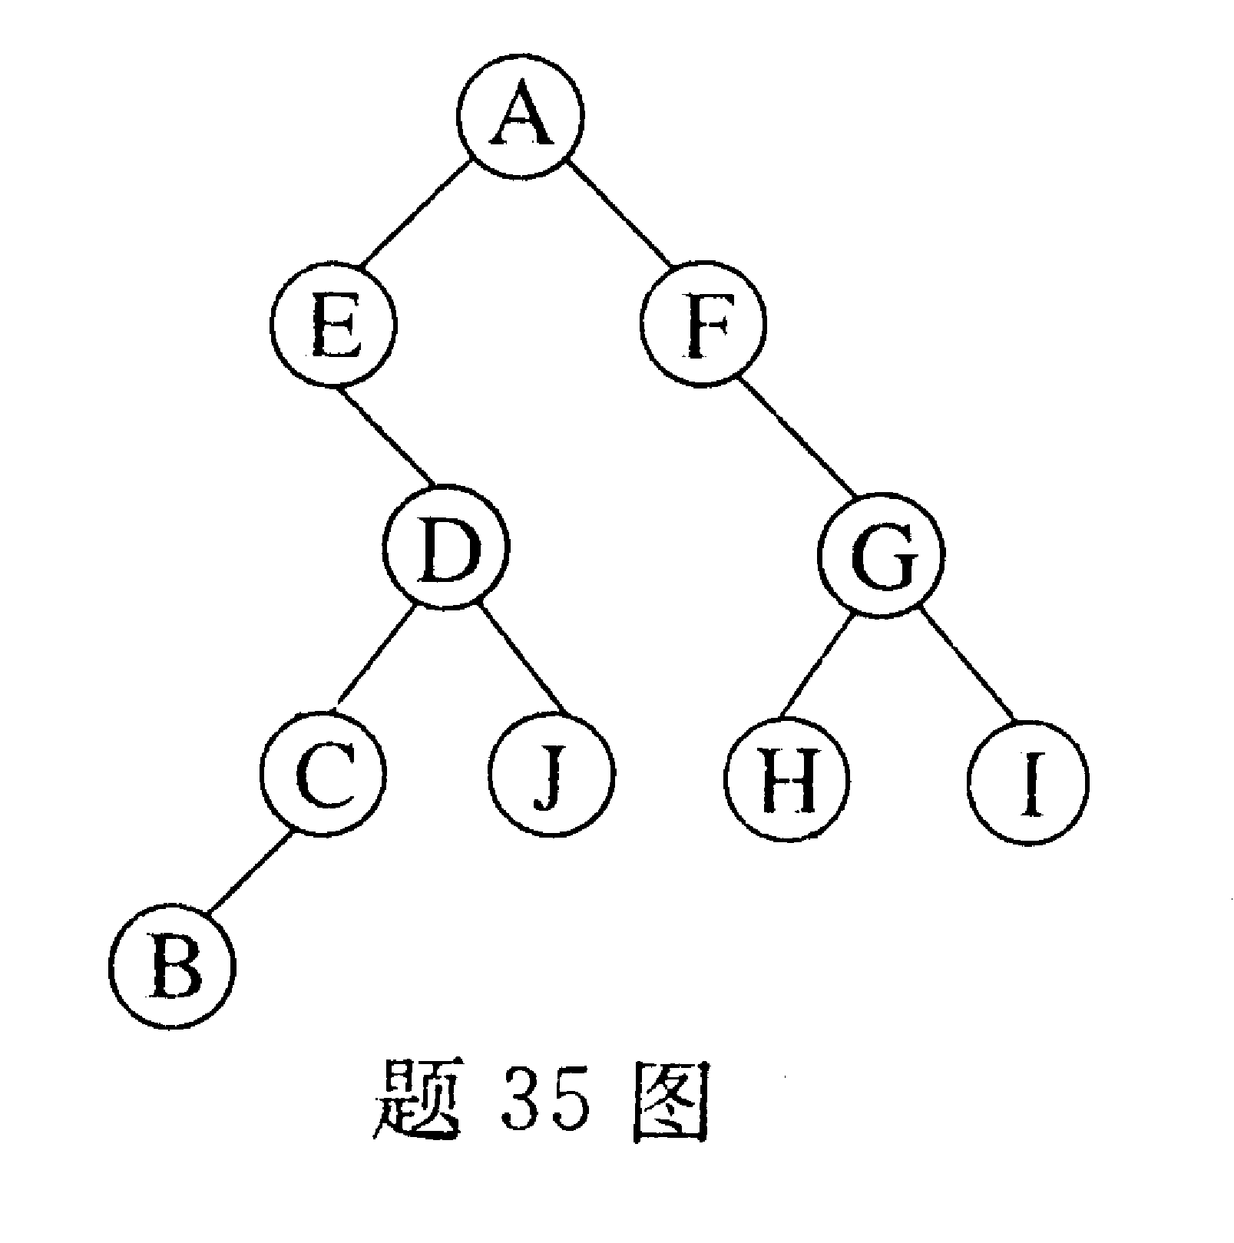
四、问答题（本大题共3小题，每小题5分，共15分）
35．有一棵二叉树如题35图所示，试写出中序遍历该二叉树的序列。
36.存储管理的功能有哪些?
37.块内联系有哪几种主要类型?
五、阅读理解题（本大题共3小题，每小题6分，共18分）
38．下面是判别给定二叉树(根指针为root)是不是二叉排序树的算法。其思想是：对二叉树作中序遍历，在遍历过程中，若发现当前访问结点的关键字比它在中序遍历的前驱结点的关键字小，则说明这棵二叉树不是二叉排序树。试将算法补充完整以完成该算法。(假定结点的关键字都大于0)
# define n0 100
# define mini 0
void tester()
{
keytype x=mini；
node * p=root；
node * s[n0+1];
int t=0,ok=1;
while(p!=NULL && ok)
if(p!=NULL)
{
s[++t]=p；
(1) ;
}
e1se
{
p=S[t--]；
if(p→key<x)(2);
else
{
x=p→key；
(3);
}
}
if(ok)printf(″是二叉排序树！\n″);
else printf(″不是二叉排序树！\n″)；
}
(1)_________________
(2)_________________
(3)_________________
39.有进程P1和P2共享变量Q，这两个进程对变量Q的操作是互斥的，以下是两个进程的程序段：其中信号灯S的初值为1，Q的初值为0。试说明在什么执行序列下信号灯S的值为-l。
P1()
{…；
P(S);
Q++;
V(S);
…；
}
P2()
{…；
P(S)；
printf(″Q=＼n％d″，Q)；
V(S)；
…;
}
40．有一个书籍库存book1.dbf如下：
Record# | type | bno | bname | quan | price | zh
1 | a | 76044 | 大学英语 | 20 | 16.0
2 | b | 20467 | 会计学 | 40 | 20.0
3  4 | a  b | 98012  55087 | 英语语法  市场营销 | 10  20 | 21.0  30.5
阅读如下程序，写出运行结果。
set talk off
use bookl
replace all quan with quan * 1.2,zh with quan * price
index on type to ibookl
seek′b′
disp bname,quan,zh
close data
return
六、设计题（本大题9分）
41．编写一个在头指针为head的单链表中第i(i≥0)个结点之后插入一个元素为x结点的算法。（要求给出单链表的结点的结构）
七、应用题（本大题共2小题，每小题8分，共16分）
42．在采用链接结构的文件系统中，有一个文件gh.c依次占用物理块号是2、5、6，物理块的大小是1024字节，块与块之间的链接指针占2个字节。如果要从该文件的第550字节开始读1512个字节，试问将要读哪些物理块？
43．设有一教师数据库teacher.dbf,有字段TNO（教师编号），TNA（教师名），TIF（职称），SALA（工资）。先对此库按TNO建立一索引文件iteacher.idx，然后删除其中试写出实现上述要求的FoxPro命令序列。

